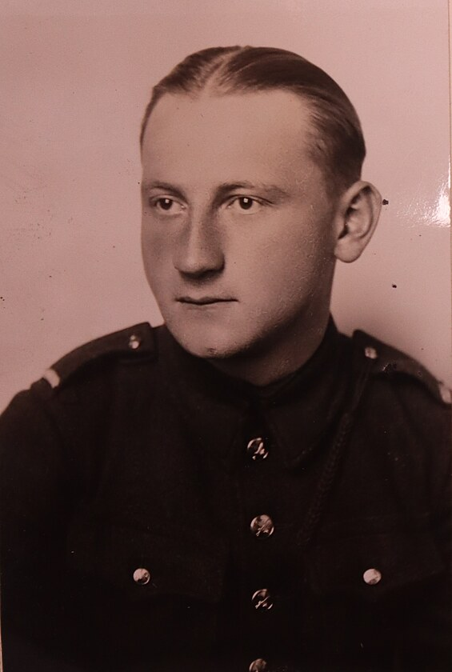

Nadporučík Miroslav Špot

\* 2. 7. 1915 - † 15. 3. 1943

Narodil se ve středočeském Kublově do rodiny učitele a ženy v domácnosti. Záhy se rodina přestěhovala do Jičína, kde mladý Miroslav vychodil obecnou školu. Byl všestranným sportovcem, vynikal v hokeji a fotbale. I tak mu zbýval čas na studium. V červnu 1934 úspěšně maturoval na jičínském gymnáziu. Poté si zvolil kariéru vojáka z povolání. Po dobrovolném odvodu začal sloužit u 11. jezdeckého pluku v Bratislavě. Byl postupně povyšován a do Vojenské akademie v Hranicích nastoupil v hodnosti podporučíka. Studium ukončil už jako poručík jezdectva. Jeho další kariéra probíhala u 8. jezdeckého pluku, kde vykonával funkci velitele čety. Od září do prosince 1938 pobýval se svou jednotkou v Prešově. Dne 1. 1. 1939 byl odeslán na dovolenou s čekaným. Dne 30. 3. 1939 po nacistické okupaci byl propuštěn mimo činnou službu.

V nastalé situaci byl odhodlán odejít do zahraničí a zapojit se do boje za osvobození republiky. Společně s kamarády Miroslavem Křičenským a Václavem Kindlem překročil hranice do Polska. Pro ty, kteří chtěli bojovat, nebyla tehdy jiná možnost než vstoupit do cizinecké legie. Udělal to i Miroslav Špot. Odjel do Francie, odkud byl jako seržant prvního pluku cizinecké legie přeložen do Tunisu.

Po vypuknutí války mohl odejít do francouzského Agde, kde byl dne 28. 9. 1939 prezentován k čs. jednotkám. Sloužil u 1. pěšího pluku. Pro překotný vývoj událostí se do ústupových bojů nezapojil. Po pádu Francie byl se stovkami dalších čs. vojáků evakuován do Velké Británie, kde byl zařazen k brigádní kulometné rotě jako důstojník velitelské zálohy. Dne 28. 10. 1941 dosáhl hodnosti nadporučíka jezdectva.

V únoru 1942 se přihlásil do výcviku pro zvláštní úkoly ve vlasti. Prodělal řadu kurzů a prošel specifickým výcvikem. Nedílnou součástí přípravy byl i parašutistický kurz. Od prosince 1942 pobýval na vyčkávací stanici v Londýně, kde dokončil výcvik v šifrování a mikrofotografii. V této době byl zařazen do výsadkové skupiny Iridium, která byla pověřena zpravodajskými a spojovacími úkoly s místem působení v západních Čechách.

Dne 14. 3. 1943 byl vyslán do akce, kterou mu osud nedopřál dokončit. Dne 15. 3. 1943 zahynul v troskách sestřeleného letadla v blízkosti Mnichova. Téhož dne byl pohřben na hřbitově u Perlacherského lesa (Friedhof am Perlacher Forst).

Posmrtně byl vyznamenán Čs. vojenskou pamětní medailí se štítkem F-VB a obdržel také Čs. válečný kříž 1939. V roce 1945 byl i. m. povýšen do hodnosti štábního kapitána pěchoty v záloze. Dne 17. 6. 1991 byl mimořádně povýšen do hodnosti podplukovníka in memoriam. Jeho památku připomíná pietní místo ve skotském Arisaigu. V budově Lepařově gymnázia v Jičíně mu byla v říjnu 2018 odhalena pamětní deska.